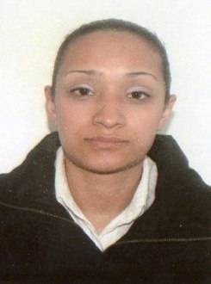 Carla De Lima Gonçalves

**Dados Pessoais:**

Estado Civil: Casada

Idade: 30 anos

Endereço: Rua José Pereira Lopes

Bairro: Vila Nova

Cidade: Guaíba

Contato: (051)91373618

E-mail: Carlallima1985@gmail.com

Escolaridade: Ensino Médio Completo.

**Cursos:**

**Técnico em Administração ( Em Andamento).**

Instituição: Instituto Estadual De Educação Gomes Jardim (Guaíba RS).

Carga Horária: 1200hs.

Turno: Noite.

**Técnico em Logística EAD (Em Andamento).**

Instituição: SENAC/RS (Porto Alegre).

Carga Horária: 800hs.

Turno: Educação a Distância (EAD).

**Operador De Computador – Senac/Pronatec**

Instituição: SENAC/RS (Guaíba).

Carga Horária: 180hs.

**Auxiliar Administrativo.**

Instituição: CEFOR/RS.

Carga Horária: 30hs

**Recursos Humanos, Secretariado Administrativo, Departamento Pessoal.**

Instituição: Profissional Rh (**\*Cursos Básicos).**

**Últimas Experiências:**

Empresa: DETRAN/RS

Cargo: Auxiliar Administrativo (Estágio)

Período: MAR/15- atualmente

Empresa: CRO-Clinica De Radiologia Odontológica.

Cargo: Auxiliar De Escritório

Período: SET/2012-JUL/2013.

Empresa: Lojas Pompéia

Cargo: Estoquista

Período: JUL/2011 á DEZ/2011.